MOÇÃO Nº 421/2019

Manifesta apelo ao Poder Executivo Municipal, para realizar em caráter de URGÊNCIA serviços de poda de diversas árvores localizada na extensão da Rua Alvino Viera Lopes, pois está pegando na fiação, no Bairro Pinheirinho, neste município.

Senhor Presidente,
Senhores Vereadores,

CONSIDERANDO que, este vereador foi procurado pelos moradores residentes do bairro Pinheirinho, reivindicando os serviços de poda de diversas árvores em toda extensão da referida Rua Alvino Vieira Lopes

CONSIDERANDO que o pedido se deve ao fato de que as árvores ali plantadas são de grande porte e suas copas estão atrapalhando os veículos que transitam pelo local devido as copas já ter atingido as ruas, o que pode vir ocasionar acidentes e a causar danos irreversíveis;

CONSIDERANDO ainda que, devido às copas das árvores estarem muito cheias, estão obstruindo a passagem de luz da iluminação pública, deixando o local totalmente escuro no período noturno e, tal situação vem sendo aproveitada por indivíduos para praticarem atos ilícitos pelo local;

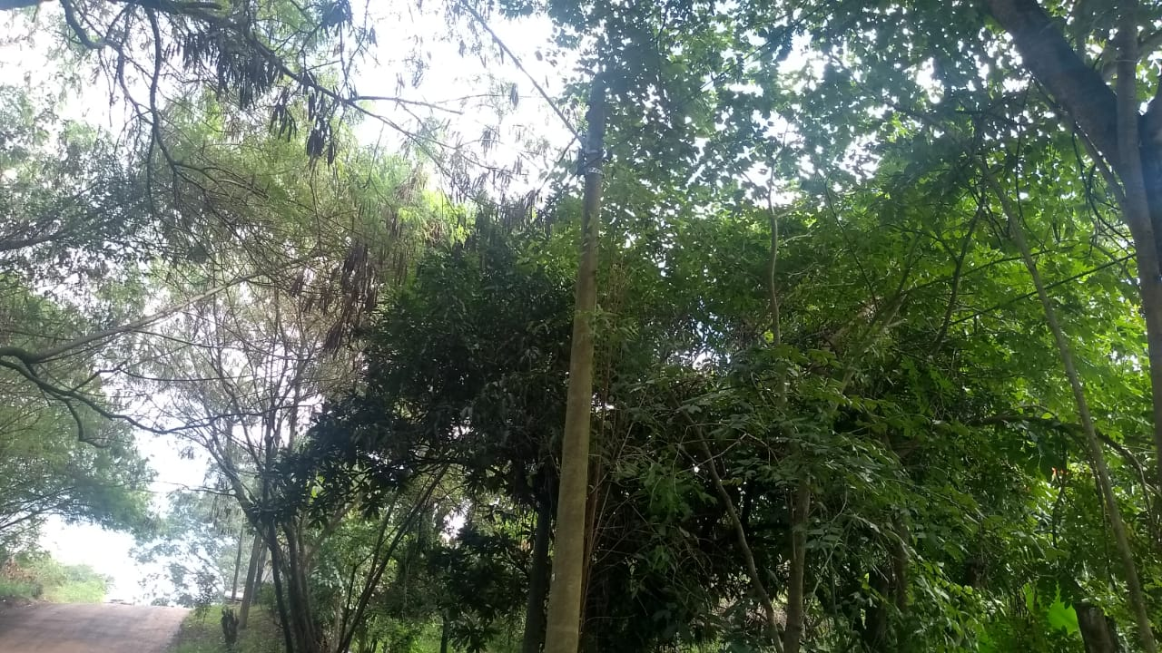

Ante o exposto e nos termos do Capítulo IV do Título V do Regimento Interno desta Casa de Leis, a CÂMARA MUNICIPAL DE SANTA BÁRBARA D’OESTE, ESTADO DE SÃO PAULO, apela ao Excelentíssimo Senhor Prefeito Municipal, Denis Andia, e ao Setor Competente, para realizar em caráter de urgência serviços de poda de diversas árvores localizada na extensão da Rua Alvino Vieira Lopes no bairro Pinheirinho, neste município.

Plenário “Dr. Tancredo Neves”, em 29 de maio de 2019.

JESUS VENDEDOR


-Vereador-

